龙华观湖深圳市龙华区回雁楼湘菜馆“4·9”

一般高坠事故调查报告

2024年4月9日16时10分许,观湖街道松元厦社区观平路228号发生一起一般高坠事故，造成1人受伤，直接经济损失约108万元。
根据《生产安全事故报告和调查处理条例》（国务院令第493号）、《深圳市龙华区生产安全事故调查处理工作规范（2022年修订版）》的规定，龙华区人民政府成立由观湖街道办事处牵头，由观湖街道应急管理办（安全生产）、总工会、松元派出所抽调人员组成的事故调查组，并邀请区监委派出观湖街道监察组派员参加。调查组成员依照各自职责，密切协作，开展事故调查处理的各项工作。
事故调查组按照“四不放过”和“科学严谨、依法依规、实事求是、注重实效”的原则，通过现场勘查、调查取证、综合分析，查明了事故发生的经过、原因、应急处置、人员伤亡和直接经济损失情况，认定了事故的性质和责任，提出了有关责任单位和责任人员的处理建议。同时，针对事故原因及暴露出来的突出问题，提出了事故防范和整改措施。
经调查认定，龙华观湖深圳市龙华区回雁楼湘菜馆“4·9”一般高坠事故是一起因作业人员未按使用规则佩戴和使用劳动防护用品、定作单位与承揽单位未签订合同及安全管理协议且未对作业现场的安全生产工作统一协调、管理而发生的一般生产安全责任事故。

一、基本情况

（一）事发场所与工程概况
事故工程名为“回雁楼湘菜馆灯笼安装工程”（以下简称“涉事工程”），位于观湖街道深圳市龙华区观湖街道松元厦社区观平路228号。事发位置位于涉事工程二楼遮雨平台，事发时伤者正在进行灯笼安装作业，如图1所示。
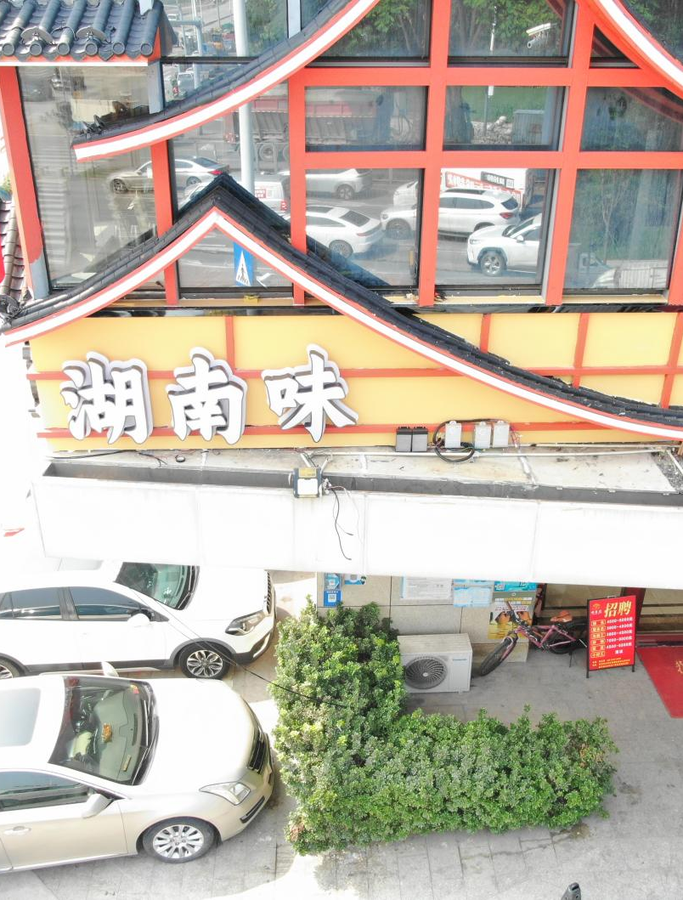

事发时伤者正在二楼遮雨平台灯笼布线作业。
坠落起点
坠落高度约5米
坠落终点
图1：事发区域全景

（二）事故发生单位基本情况
涉事工程单位：深圳市龙华区回雁楼湘菜馆（以下简称“回雁楼湘菜馆”），统一社会信用代码92440300MADBJ1LA20；类型：个体工商户；经营者：刘妍；成立日期：2024年2月23日；注册地址：深圳市龙华区观湖街道松元厦社区观平路228号201。

（三）事故相关人员基本情况
1.万雄风，男，40岁，伤者，湖北天门人，身份证号码：42900619830816XXXX，涉事工程承揽人。
２.熊耀红，男，46岁，湖北公安人，身份证号码：42102219770902XXXX，涉事工程介绍人。
３.何文标，男，34岁，湖北天门人，身份证号码：42900619891228XXXX ，涉事工程做事工友。
4.钟素群，女，27岁，广西钟山人，身份证号码：45242719960714XXXX，回雁楼湘菜馆经理。
5.邹国桢，男，43岁，江西省抚州人，身份证号码：36252519750805XXXX，回雁楼湘菜馆门店经理、主要负责人。

（四）涉事作业相关情况
4月4日，回雁楼湘菜馆找到熊耀红帮忙安装二楼遮雨平台处的灯笼,熊耀红因有其他工程要做，遂将工程介绍给万雄风，万雄风接下该灯笼安装工程，与工友何文标于4月9日下午开始灯笼安装作业。

（五）政府相关部门的履职情况
因涉事安装灯笼的零星作业未进行相应的备案，政府未进行相应监管。

二、事故经过及救援情况

（一）事故经过
2024年4月9日下午，万雄风、何文标两人在观湖街道松元厦社区观平路228号回雁楼湘菜馆安装外墙灯笼，16时10分许，万雄风在二楼遮雨平台进行布线，未佩戴安全帽和安全带，不慎从平台摔落到地面，坠落高度约5米，造成头部受伤。

（二）事故的应急救援情况及评估意见
事故发生后，现场工友何文标立马拨打120急救电话，120到达现场后将万雄风送往龙华区中心医院进行救治。2024年5月10日，万雄风经医治无效死亡。
接到事故信息报告后，区应急管理局、松元派出所、观湖街道办事处工作人员立即赶赴事故现场，开展应急处置和调查取证，并在第一时间将该起事故调查信息上报。本起事故应急处置及时，符合相关法律法规及事故处理工作规范的要求。

（三）事故的善后处理情况
事故发生后，回雁楼湘菜馆等与伤者家属已达成调解协议，向伤者家属赔偿人民币约108万元，赔偿款项现已全部支付到位。

三、事故原因

（一）直接原因
万雄风安全意识淡薄，在二楼遮雨平台高处作业时未按照使用规则佩戴、使用安全帽和安全带等劳动防护用品，不慎从遮雨平台掉落到地面。

（二）间接原因
回雁楼湘菜馆未与万雄风签订合同及安全管理协议；对灯笼安装作业现场的安全生产工作统一协调、管理不到位，未督促作业人员佩戴安全帽和安全带等劳动防护用品。

四、责任划分及处理建议
依照相关法律法规，对本起事故有关单位和人员责任划分及处理意见如下：

（一）事故责任单位
回雁楼湘菜馆未与承包方签订合同及安全管理协议；对灯笼安装作业现场的安全生产工作统一协调、管理不到位，未督促作业人员佩戴安全帽和安全带等劳动防护用品。其行为违反了《中华人民共和国安全生产法》第四十九条第二款[]的规定，建议由区应急管理部门根据《中华人民共和国安全生产法》第一百零三条第二款[]的规定对回雁楼湘菜馆及其直接负责人邹国桢进行行政处罚。

（二）事故责任人员
万雄风在进行高处作业时未按照使用规则佩戴、使用安全帽和安全带等劳动防护用品。其行为违反了《中华人民共和国安全生产法》第五十七条[]的规定，对事故发生负直接责任，鉴于其在事故中受伤，建议免予追究责任。

五、事故防范和整改措施
（一）回雁楼湘菜馆要认真吸取本次事故教训。一要对本单位的从业人员开展事故警示教育，督促其认真履行安全管理职责，及时采取措施消除作业过程中的事故隐患，进一步加强安全管理工作；二要加强对发包项目安全生产工作管理，及时消除施工过程中事故隐患，杜绝事故再次发生。
（二）观湖街道办事处要对辖区零星作业加大宣传和执法力度。一要通过警示会、微信群、告知书等形式对辖区零星作业开展事故警示教育行动，做到“事故一起，教育一片”；二要加大执法力度，全面开展事故隐患排查，对发现的事故隐患，督促相关单位逐条落实整改，防止类似事故发生。

龙华观湖深圳市龙华区回雁楼湘菜馆“4·9”

一般高坠事故调查组
2024年8月12日

[] 《中华人民共和国安全生产法》第四十九条第二款：生产经营项目、场所发包或者出租给其他单位的，生产经营单位应当与承包单位、承租单位签订专门的安全生产管理协议，或者在承包合同、租赁合同中约定各自的安全生产管理职责；生产经营单位对承包单位、承租单位的安全生产工作统一协调、管理，定期进行安全检查，发现安全问题的，应当及时督促整改。
[] 《中华人民共和国安全生产法》第一百零三条第二款：生产经营单位未与承包单位、承租单位签订专门的安全生产管理协议或者未在承包合同、租赁合同中明确各自的安全生产管理职责，或者未对承包单位、承租单位的安全生产统一协调、管理的，责令限期改正，处五万元以下的罚款，对其直接负责的主管人员和其他直接责任人员处一万元以下的罚款；逾期未改正的，责令停产停业整顿。
[] 《中华人民共和国安全生产法》第五十七条：从业人员在作业过程中，应当严格落实岗位安全责任，遵守本单位的安全生产规章制度和操作规程，服从管理，正确佩戴和使用劳动防护用品。

